Unser Reisebericht aus Kamöyvaer ( Nordkapp )
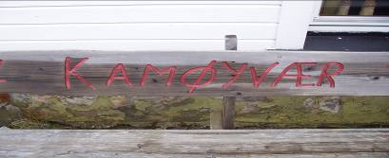

Am 29.05.2009 um 16.30 Uhr brachen wir, Gudi, Raffaela, Detlev und Frank, auf zu unserem Angelurlaub an’s Nordkapp. Es sollte etwas ganz Besonderes werden und das war es dann auch. Wir hatten alles gut durchgeplant und organisiert, so dass nicht’s mehr schief gehen konnte.Gebucht hatten wir schon im Sommer 2008 bei Peter Palm – Angelreisen, wo wir schon zu den Stammgästen zählen.Es ist bereits unser achter Angelurlaub in Norge, angefangen haben wir im Süden. Schon damals hat uns das Land mit seiner Natur und dem Fischreichtum fasziniert. Wer einmal in Norwegen war und das Angeln und die Natur liebt, will immer wieder da hin.
Wie gesagt, es ging los mit dem VW-T5 Bus von Cottbus nach Rostock auf die Fähre nach Trelleborg. (Fähre ab 23.00 Uhr – Trelleborg an 6.00 Uhr ) Nachdem wir gut ausgeschlafen die Fähre verlassen hatten, ging es weiter durch Schweden in Richtung Stockholm – Sundvall – Skelafftea, Ankunft 23.30 Uhr. Dort haben wir übernachtet im Best- Western Hotel ( das war ok. ).Es waren bis dahin 1450 km.

Nach dem Frühstück ging es 8.30 Uhr weiter in Richtung Finnland. Richtig aufregend war es dann, als wir den Polarkreis überschritten hatten. Das war um 11.45 Uhr, man dachte, jetzt fahren wir ans Ende der Welt.Weiter fuhren wir zur finnischen Grenze und waren dort um 13.10 Uhr.Eine Pause sollte man bei“Mama Muonio“in Mounio machen.Kaffee 20Cent-incl.Donut 50 Cent und viele Souvenirs.
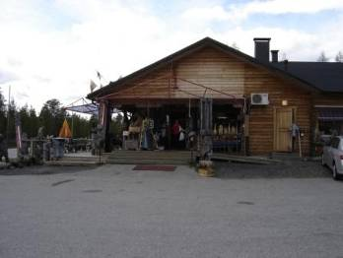
Gegen 17.00 Uhr haben wir dann den norwegischen Kontrollpunkt bei Kautokeino erreicht. Der Kontrollpunkt war nicht besetzt, was für uns sehr erfreulich war. ( Norgefahrer wissen, warum. )
So langsam näherten wir uns unserem Ziel. Von der Grenze aus fuhren wir noch ca. fünf Stunden entlang der Seen und wunderschönen Berge und Wälder.Die Natur in Norge hat uns immer wieder begeistert. Bald tauchten die ersten Rentiere auf, welche ganz keck vor unserem Auto herliefen. Da ist äußerste Vorsicht geboten, es könnte auch ein Elch sein, den man lieber von Weitem sieht, als ihn auf der Motorhaube sitzen zu haben.
Das letzte Stück Weg fuhren wir 200-250 km durch die Taiga, nur Felsen, Berge, Seen, Rentiere und mittendrin irgendwo mal ein Haus oder Briefkasten.
Sehr beeindruckend ist die Straße entlang des Porsanger-Fjordes bis zum mautpflichtigen Tunnel zur Insel Mageröya(tiefste Stelle über 200m unter dem Meeresspiegel und ich glaube fast 7 km lang)Man kann die Idylle nicht beschreiben, man muss es selbst erlebt haben.
Am 1.6.2009 abends um 21.30 Uhr hatten wir unser Ziel erreicht:
Kamöyvear: 25 km vom Nordkapp entfernt. Ein kleines Fischerdorf mit ca 80 Einwohner, umgeben von vielen gigantischen Bergen und der Barentsee.
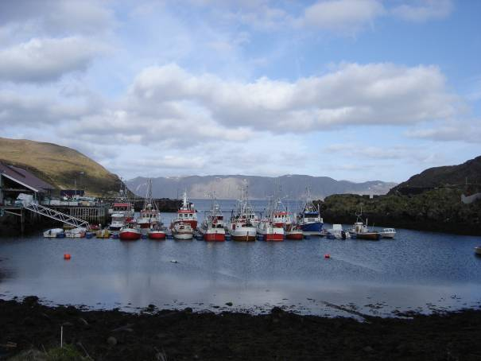

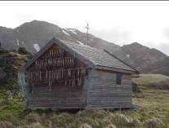

Das Wetter war durchwachsen, ungefähr 8-10° C und der Himmel mit Wolken verhangen. Der Anblick ringsherum war super schön, auch fanden wir es pfantastisch, dass es zu dieser Jahreszeit 24 Stunden lang taghell ist, da geht die Sonne von Ende Mai bis Ende Juli nicht unter.
Die Fahrt bis dahin hört sich sehr anstrengend an, man fährt und fährt und fährt
( natürlich gab es reichlich Pausen ) und denkt, es nimmt kein Ende, aber wenn man erst einmal da ist, sind die Strapazen schnell vergessen.
Unser Vermieter Thor- Sverre,hat uns ganz herzlich empfangen. Er war in den zehn Tagen stets um unser Wohlergehen bemüht. Täglich hat er uns Tipps zum Fisch und Info’s zur Wetterlage gegeben und so manchen Wunsch erfüllt. Er spricht sehr gut deutsch, hilft sogar beim Filetieren und hat Witz und Charme. Zusammen mit seiner Anna haben wir gern mal ein Gläschen geleert. So stellt man sich ein Vermieter vor. Für uns war er der Größte, noch nie zuvor hatten wir so eine gute Betreuung. Unser erster Angeltag begann gemütlich mit dem Frühstück um 9.00 Uhr, spätere Tage um 10.00 Uhr. Raus gefahren zum Angeln sind wir gegen 12.00 oder 13.00 Uhr, egal, so wie wir es wollten. Durch die ständige Helligkeit hatten wie eh kein Zeitgefühl mehr und sind selten vor 2Uhr ins Bett gekommen.
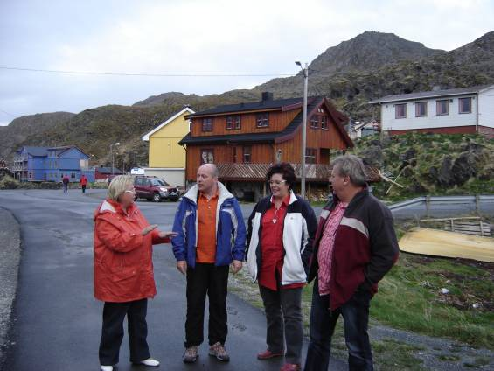

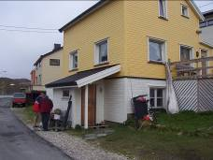
Unsere Unterkunft

Das Boot war für uns Vier gerade richtig. Stabiles Aluboot, 80Ps mit höherer Bordwand. Ausgestattet mit GPS, Echolot, Signalraketen und Leuchtstäben. Weiterhin gab es ein Rettungspaket bestehend aus einer von außen zu öffnenden Rettungsleiter und ein „Mann über Bord-Päckchen“. Das Boot gab die gewisse Sicherheit auf dem Wasser, und man war schnell an jeder anderen Stelle, wenn man es wollte.
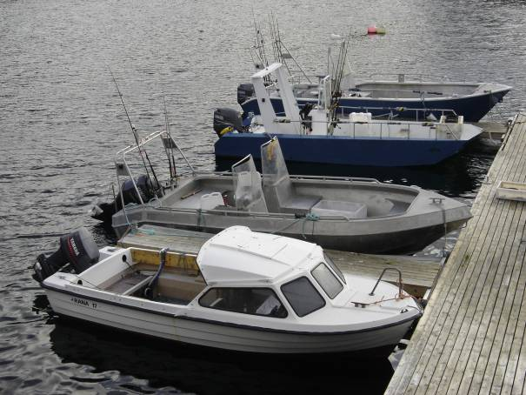
Die oberen 3 Boote gehören dem Vermieter Tor-Sverre-von 80-115 PS

Um Fisch brauchte man sich keine Sorgen zu machen, den gab es überall, zu jeder Tag- und „Nachtzeit“, in reichlichen Mengen gleich um die Ecke. Man angelt völlig stressfrei. Innerhalb von zwei bis drei maximal vier Stunden waren unsere Kisten voll mit Dorsch, Schellfisch, Steinbeißer, Heilbutt, Lump und Köhler, Rotbarsch und sogar einem Leng war alles dabei. Da macht das Angeln erst richtig Spaß.
Was wir toll fanden, war dass die Fische eine beachtliche Größe hatten. Mir schmerzten die Arme vom vielen Pumpen.
Unsere Ausrüstung bestand aus zwei bis drei Pilgern von 200-400g, (aber den 400g schweren brauchten wir gar nicht).Vielleicht noch ein großen Mak in rot oder schwarz dran, das war’s. Am besten fingen wir auf Solvrogen-Pilker mit 250gr. Dicke Kleidung war selbstverständlich, denn innerhalb von Stunden, sogar Minuten hatten wir alles an Wetter- Sonne, Schnee, Regen und Wind. In der zweiten Woche wurde das Wetter schöner bis 15°C in der Sonne und das Meer war an drei Tagen richtig freundlich zu uns, in geschützten Buchten aalglatt. Extrem viel Wind ist eigentlich das größere Übel, denn dann kann es sein, dass man gar nicht raus fahren kann.
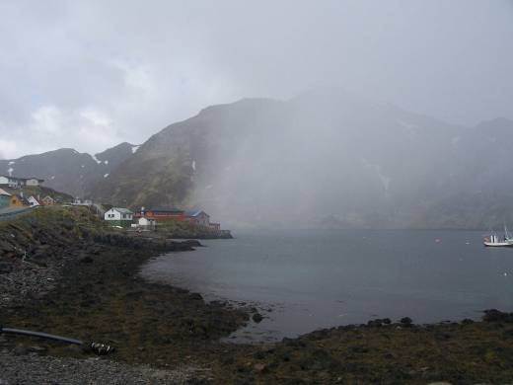
Schnee zieht auf

Gott sei Dank hatten wir dieses Problem nicht. Und wenn wir mal auf wetterfreundlichere Stunden warten mussten sind wir nach Honningsvag gefahren, ca. 12 km und haben uns die Hurtigruten – Schiffe angesehen, Kaffee getrunken und sind durch Souvenirläden geschlendert. Im Hafen legt jeden Tag ein anderes Schiff an und es ist ganz interessant, wie unterschiedlich die Schiffe sind. Dann fuhren wir eben erst um 15.00 oder um 17.00 Uhr angeln, das war völlig egal.
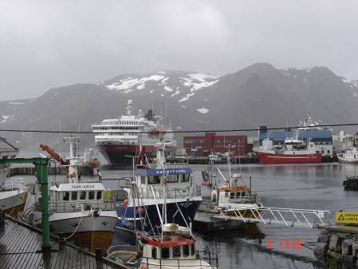
Die Richard With im Hafen von Honningsvag

Wie ich schon erwähnte, wurden die Tage schöner und es ging weiter raus auf das Meer, ungefähr 20 Min. Fahrzeit, mal nach Opnan, mal nach Helnes Fyr, und dort haben wir richtige „ Schweine „ geangelt. Es hat nur noch so geknallt an den Ruten. An diesem Tag habe ich, Gudi, meinen bisher größten Fisch gefangen, einen Dorsch von 1,25m und 17 kg schwer. Am darauffolgenden Tag folgten noch vier Giganten- Dorsche von über 1 m auch von Gudi gefangen. Es war Wahnsinn!!!! ,alles in Tiefen von 50 m.
Dorsche unter 60cm haben wir wieder rein gesetzt. Ich dachte mir fallen die Arme ab. Mein Heilbutt war nur 83cm, aber wenn am Beifänger noch ein 70cm Dorsch hängt, dann kannste aber pumpen als Mädchen.
Es hat super Spaß gemacht und wieder einmal hatten die Mädchen die meisten und größten Fische. Frank und Raffaela waren Champion im Steinbeißerfangen, die konnten sich alle sehen lassen.
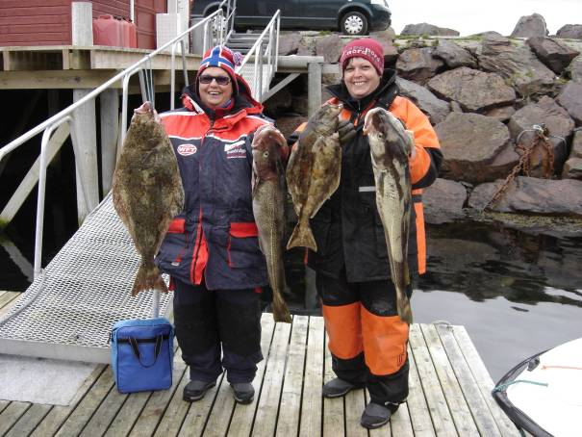

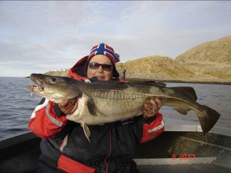
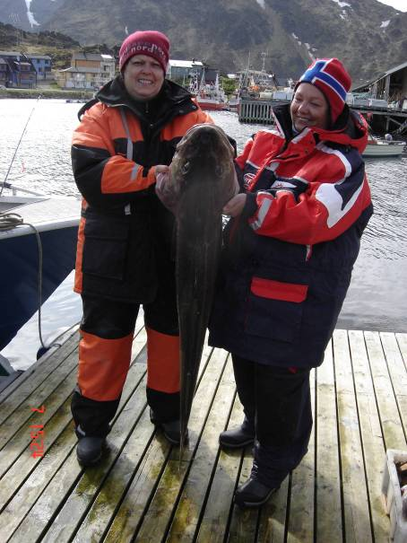
Gudrun(rechts) mit Ihrem Dorsch von 1,25m und 17Kg

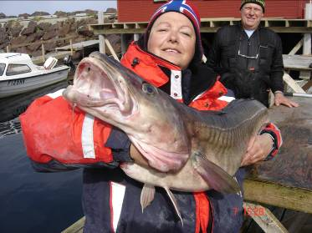

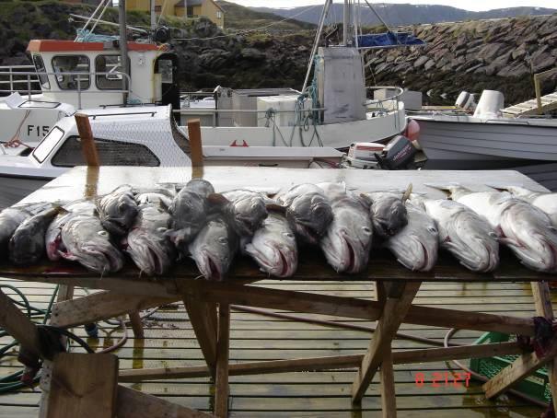

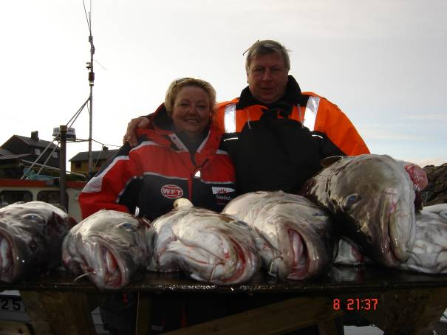

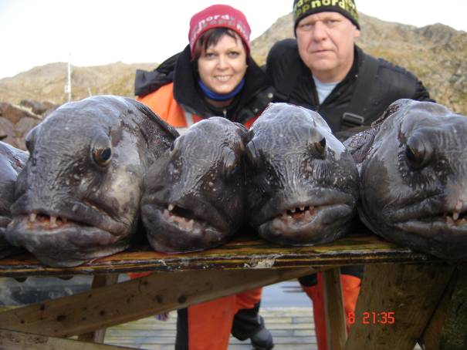

Jetzt möchte ich aber auch unsere Männer mal loben, sie haben immer unsere großen Fische vom Haken abgemacht und sich auch sonst um den Fisch vorzüglich gekümmert. Sie selbst kamen dann doch etwas zu kurz mit dem Angeln und sie haben sich nie beschwert. Sie freuten sich schon, wenn die Mädchen etwas Ordentliches am Haken hatten.
An dem Tag waren wir nach dem Filettieren so gut drauf, dass wir 22.30 Uhr ans Nordkap gefahren sind ca. 25 km. Wieder ging es durch eine wunderschöne Natur. Es war viel Tourismus dort und wie es sich gehört, gab es „das Foto“ an der Kugel. Der Ausblick auf das weite Meer war für uns überwältigend.
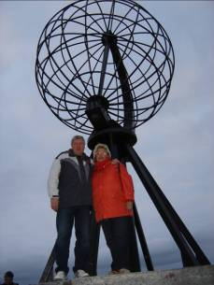

Ehe ich es noch vergesse: Ein besonderes Erlebnis hatten wir noch mit unserem Vermieter, er hat uns mitgenommen, als er für uns Körbe mit Königskrabben leerte. Ich machte mir noch nie was aus Krabbenfleisch, heute ist es auch für mich eine Delikatesse geworden. Mit Majo oder anderen Dips ist es ein Genuss.

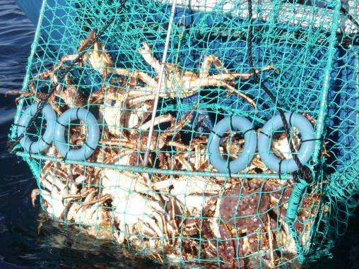

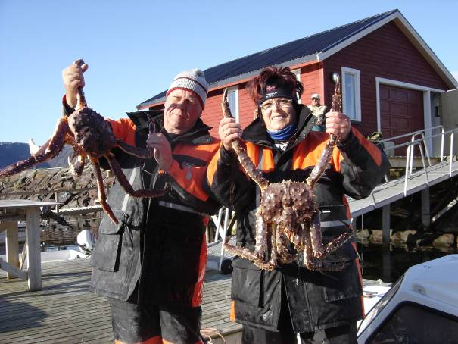
Frank und Raffaela
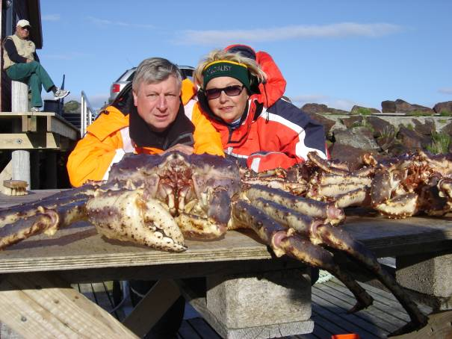
Gudrun und Detlev

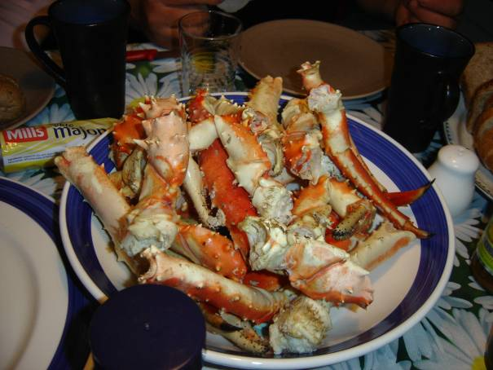
So sieht ein ganz leckeres Essen aus-Danke an Maik für die Zubereitung

Nach all den erfolgreichen, schönen und auch lustigen Angeltagen gab es auch ein Ende.
Die Fischkisten waren voll, gut verpackt und es hieß Abschied nehmen.
Am 12.06.2009 in der Frühe ging es auf dem gleichen Weg zurück nach Hause ca. 2780 km.

Es war ein super- geiler Angelurlaub!!!!!!!!!!!!!!!!!!!!!!!!!!

Hier am Nordkap wohnt der Fisch,
woanders ist er nur zu Besuch.

Wir glauben, wir werden es wieder tun !

Viele Grüße von Gudi+Detlev,Raffaela+Frank

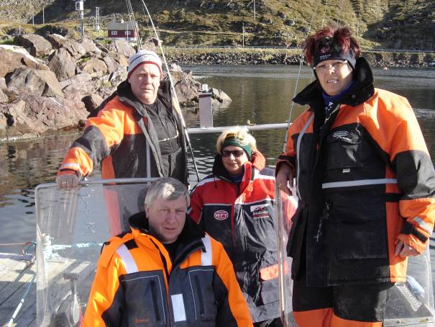

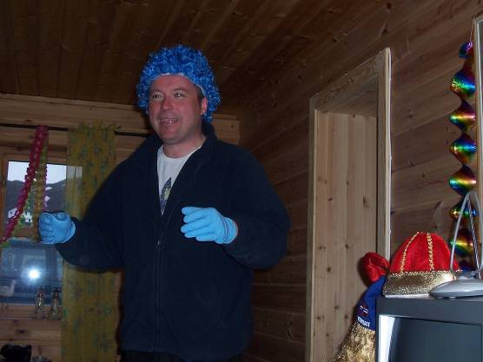

Vielen Dank nochmals an unseren tollen Vermieter Thor Sverre

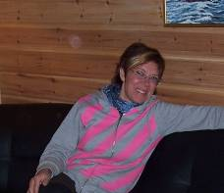 und Anna

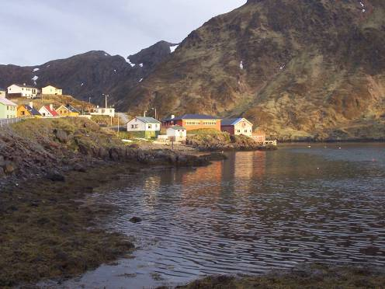

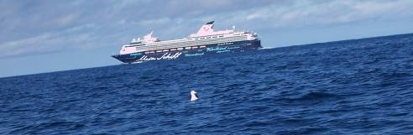

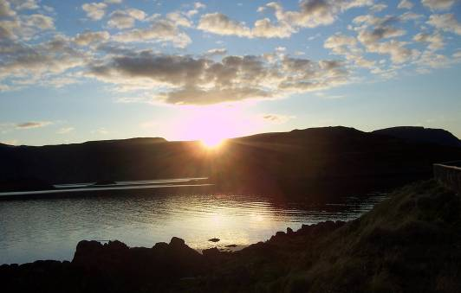

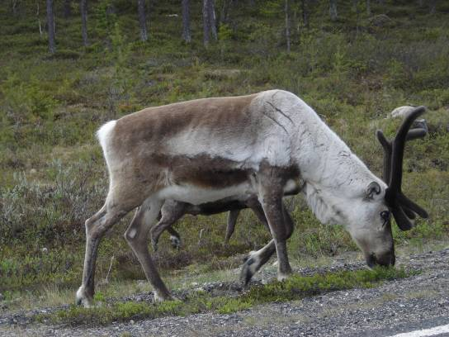

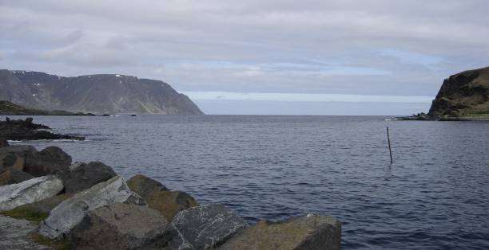

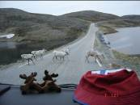
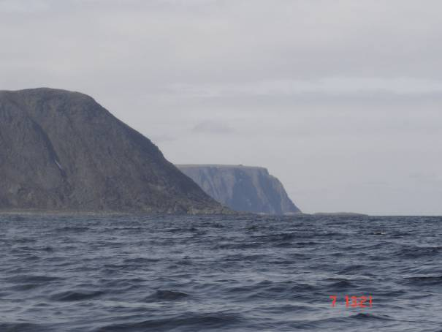

Opnan-im Hintergrund auf dem Felsen sieht man das Nordkap-
Kann es eine bessere Stelle zum angeln geben?

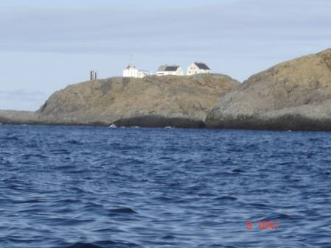

Helnes Fyr

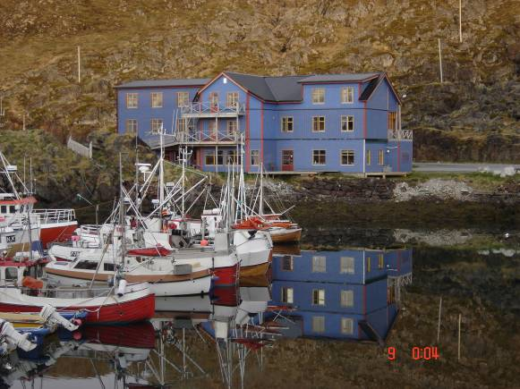

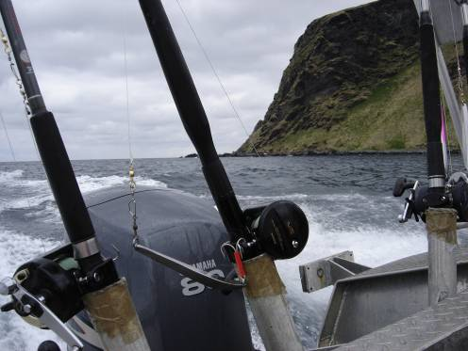

Wir dürfen gar nicht daran denken das wir jetzt wieder ein Jahr auf das Alles verzichten müssen!

